Clase : Nombre : Apellido :
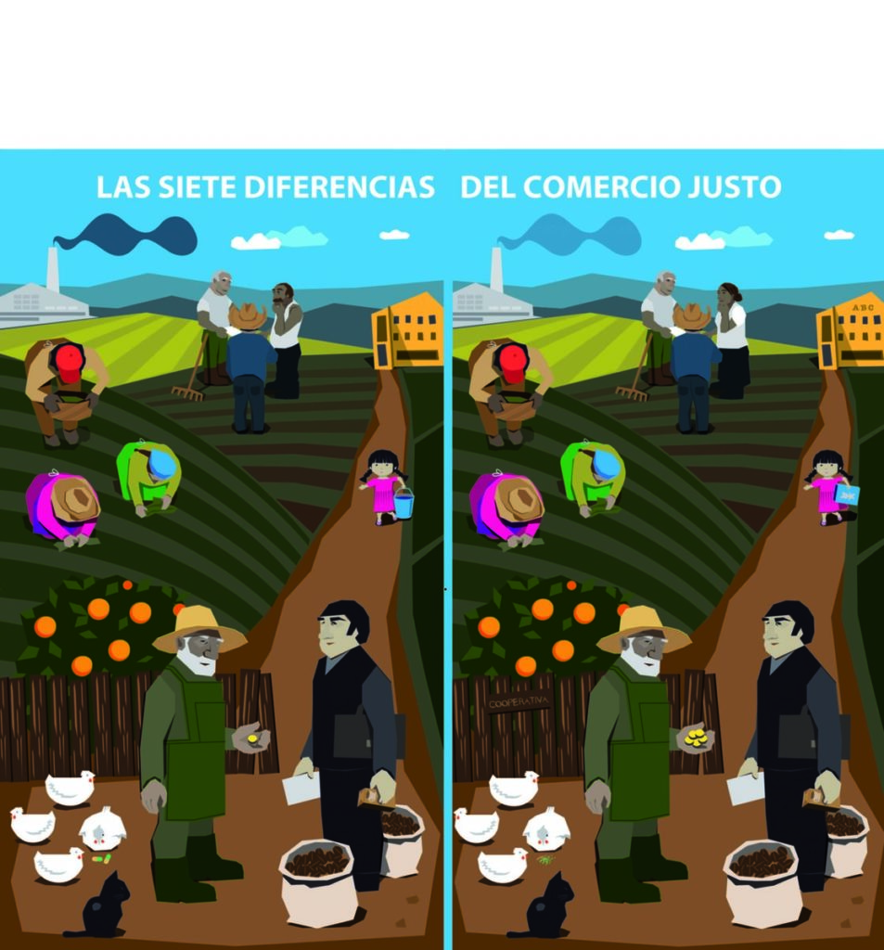
EE : Describe y explica cada una de las 7 diferencias entre el comercio tradicional y el comercio justo.

comercio tradicional | comercio justo
1
2
3
4
5
6
7

